

ESCUELA UNIVERSITARIA POLITÉCNICA Departamento de Informática

**C.F.G.S. Desarrollo de Aplicaciones Web**

**Normativa para la realización del módulo de**

**Proyecto de Desarrollo de Aplicaciones Web**

Curso 2017/2018

Profesor: Antonio Llanes Castro

***Objetivo y alcance del documento ..............................................................................................1***

Licencias ........................................................................................................................................................ 1

Contenidos mínimos exigibles....................................................................................................................... 1

***Propuestas de proyectos.............................................................................................................2***

Solicitud y adjudicación................................................................................................................................. 2

Anteproyecto................................................................................................................................................. 2

***Documentación del proyecto ......................................................................................................3***

***Cuestiones relevantes del proyecto .............................................................................................4***

Entrega del proyecto ..................................................................................................................................... 4

Defensa del proyecto .................................................................................................................................... 4

***Fechas y aspectos formales.........................................................................................................5***

Depósito del proyecto ................................................................................................................................... 5

Borrador ..........................................................................................................................................................**5**

Presentación del proyecto............................................................................................................................. 5

Aspectos formales de presentación del trabajo............................................................................................ 5

***Anexos .......................................................................................................................................6***

A) Fases de desarrollo del proyecto: ............................................................................................................. 6

B) Propuesta de aplicación Web.................................................................................................................... 7

Este documento pretende establecer una normativa básica que deben cumplir todos los alumnos que realicen el módulo Proyecto del ciclo formativo de grado superior de Desarrollo de Aplicaciones Web en la Universidad Católica San Antonio de Murcia.

Por lo tanto, se establecerán las líneas generales sobre cómo abordar la realización del proyecto, además de definir, de forma precisa, el formato y soporte en el que deberán ser entregados los materiales creados por los alumnos.

**Licencias**

El proyecto a realizar deberá de respetar la legislación vigente por lo que el alumno, en todo momento, tendrá que adecuarse a las características de la licencia del software que se esté usando para el desarrollo del proyecto, excluyendo todo contenido potencialmente ilegal.

Las creaciones de los alumnos deberán de someterse a las restricciones pertinentes dadas por cada tipo de licencia.

Para una mayor comprensión de lo anteriormente descrito, consúltese los siguientes enlaces:

Derechos de autor:

o <http://www.nosolousabilidad.com/articulos/da_internet.htm>

o <https://es.wikipedia.org/wiki/Derecho_de_autor>

o <http://www.copyright.es/>

Copyleft/Creative Commons

o  [htt p:/ /es.creati vecomm on s.org/bl o g/l icen cias/](http://es.creativecommons.org/blog/licencias/)

o  [https://www.fundacioncopyleft.org/](http://fundacioncopyleft.org/)

Software libre

o <http://www.gnu.org/philosophy/free-sw.es.html>

El alumno deberá indicar el tipo de licencia que se va a emplear para el desarrollo del proyecto.

**Contenidos mínimos exigibles**

Todos los proyectos propuestos deberán de incluir ciertos contenidos de carácter obligatorio. El objetivo no es otro que conseguir crear una aplicación web completa y de calidad.

Todas las aplicaciones Web que se presenten deberán contener los siguientes apartados como mínimo:

Gestión de usuarios.

Sesiones.

Uso de base de datos.

Recarga asíncrona de elementos. JQuery

Diseño atractivo y de fácil uso.

Maquetación y opcional Bootstrap

Comprobación o validación de formularios. Javascript

Uso de etiquetas HTML 5.

Modularidad

Publicación en servidor real

Opcional: Frameworks

Propuestas de proyectos

**Solicitud y adjudicación**

Antes de empezar el desarrollo del proyecto, se deberá de realizar un **estudio de viabilidad y de adecuación**, por parte del alumno y del tutor, donde se describirá la **temática y la extensión** del mismo.

El tutor del proyecto verificará que la propuesta tiene la complejidad necesaria, o delimitará la realización de un proyecto de gran amplitud.

Para la validación del tema a tratar, el alumno deberá de enviar **la proposición debidamente rellenada (ver anexo B) por correo al tutor para su aprobación**.

Una vez que se obtiene la validación de la solicitud, los alumnos deberán de realizar un

**anteproyecto, donde se realizará una descripción más detallada.**

**Los proyectos podrán realizarse de manera individual o por parejas.**

**Anteproyecto**

El anteproyecto consistirá en un resumen del trabajo a realizar de **una hoja o dos a lo sumo** que incluya información sobre los siguientes aspectos:

**IDENTIFICACIÓN**

Nombre del proyecto, autor y curso.

**OBJETIVOS**

Se indicará de forma genérica y sin entrar en concreciones el objetivo que se pretende alcanzar

al realizar el proyecto.

**PRE-ANÁLISIS**

Se indicará de forma genérica la estructura global o secciones de la aplicación web a desarrollar

La documentación que se deberá de presentar obligatoriamente al final de la realización del módulo pretende conseguir que el alumno se familiarice con las distintas fases que acompañan a cualquier desarrollo web o informático, rellenando y aportando la información necesaria en cada sección.

En el Anexo A se detalla el flujo de procesos a seguir durante la realización del proyecto.

A continuación, se detalla la propuesta de índice para la memoria o documento del proyecto:

1. Introducción

a. Objetivo

b. Justificación

c. Análisis del mercado existente

d. Propuesta detallada

2. Planificación temporal

a. Inicial

b. Final

c. Justificación

3. Análisis de requisitos (prototipos)

a. Diseño de interfaz

b. Diseño de datos

c. Diseño de usabilidad

4. Codificación

a. Entornos

b. Lenguajes de programación

c. Aspectos relevantes en la implementación. (incluir SOLO aquello relevante)

5. Pruebas de ejecución

a. Pruebas funcionales

b. Pruebas de usabilidad c. Pruebas de seguridad

d. Pruebas de carga

6. Manual de usuario

a. Requisitos e instalación

b. Descripción del funcionamiento

c. Mensajes de error (si procede)

7. Conclusiones

a. Conclusiones sobre el trabajo realizado

b. Conclusiones sobre el sistema desarrollado

c. Conclusiones personales

d. Posibles ampliaciones y mejoras

8. Bibliografía

a. Libros, artículos, apuntes

b. Direcciones Web.

**Entrega del proyecto**

El material que se deberá de entregar al finalizar el módulo es el siguiente:

3 copias de la memoria debidamente encuadernadas

Un pen drive con todo lo realizado durante el proyecto (aplicación web, documentación desarrollada, otros datos…)

Una vez hecho esto el Departamento fijará el día y la hora de la defensa del proyecto

**Defensa del proyecto**

La defensa del proyecto consiste en una exposición pública ante un tribunal formado por dos profesores que han impartido clase durante el desarrollo del curso y el tutor del proyecto.

La exposición se realizará en un aula dotada de todos los recursos técnicos necesarios para una correcta defensa. Ésta consiste en realizar una presentación (Powerpoint) al tribunal donde se realiza una descripción del trabajo realizado, haciendo especial énfasis en lo que se considere más llamativo.

Dos días antes de la defensa del proyecto, se deberá de enviar una copia al tutor para tener una copia del trabajo.

La duración de la defensa del proyecto no debe de superar los 15 minutos, por lo que conviene centrarse en los aspectos más destacables e importantes.

Al término de la defensa, los miembros del tribunal, podrán hacer las preguntas que estimen oportunas acerca del proyecto.

Posteriormente se publicará la calificación del proyecto donde la nota dependerá fundamentalmente de la dificultad del mismo y del trabajo desarrollado, pudiendo influir otros factores como la calidad de la memoria escrita, la defensa realizada, etc…

La nota se compone de 3 partes:

* **Documentación del Proyecto**
* **Aplicación Web**
* **Exposición y defensa del trabajo**

**Validación del proyecto**

Lunes 11 de Marzo

**Depósito del proyecto**

Se pondrá más adelante.

**Presentación del proyecto**

Se pondrá más adelante.

**Aspectos formales de presentación del trabajo**

Es obligatorio que el alumno siga las siguientes recomendaciones para la presentación formal del trabajo especificadas en *Etilo Proyectos DAW*.

Anexos

**A) Fases de desarrollo del proyecto:**

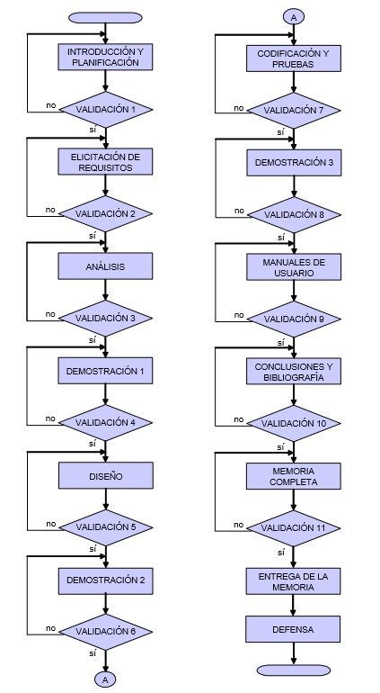

**B) Propuesta de aplicación Web**

*Instrucciones: se deberá de rellenar todos los campos por el alumno y adjuntarlo en un correo al tutor. Asegurarse de rellenar todos los campos.*

Nombre y apellidos del alumno:

Nombre del proyecto:

Describir brevemente la propuesta de proyecto: